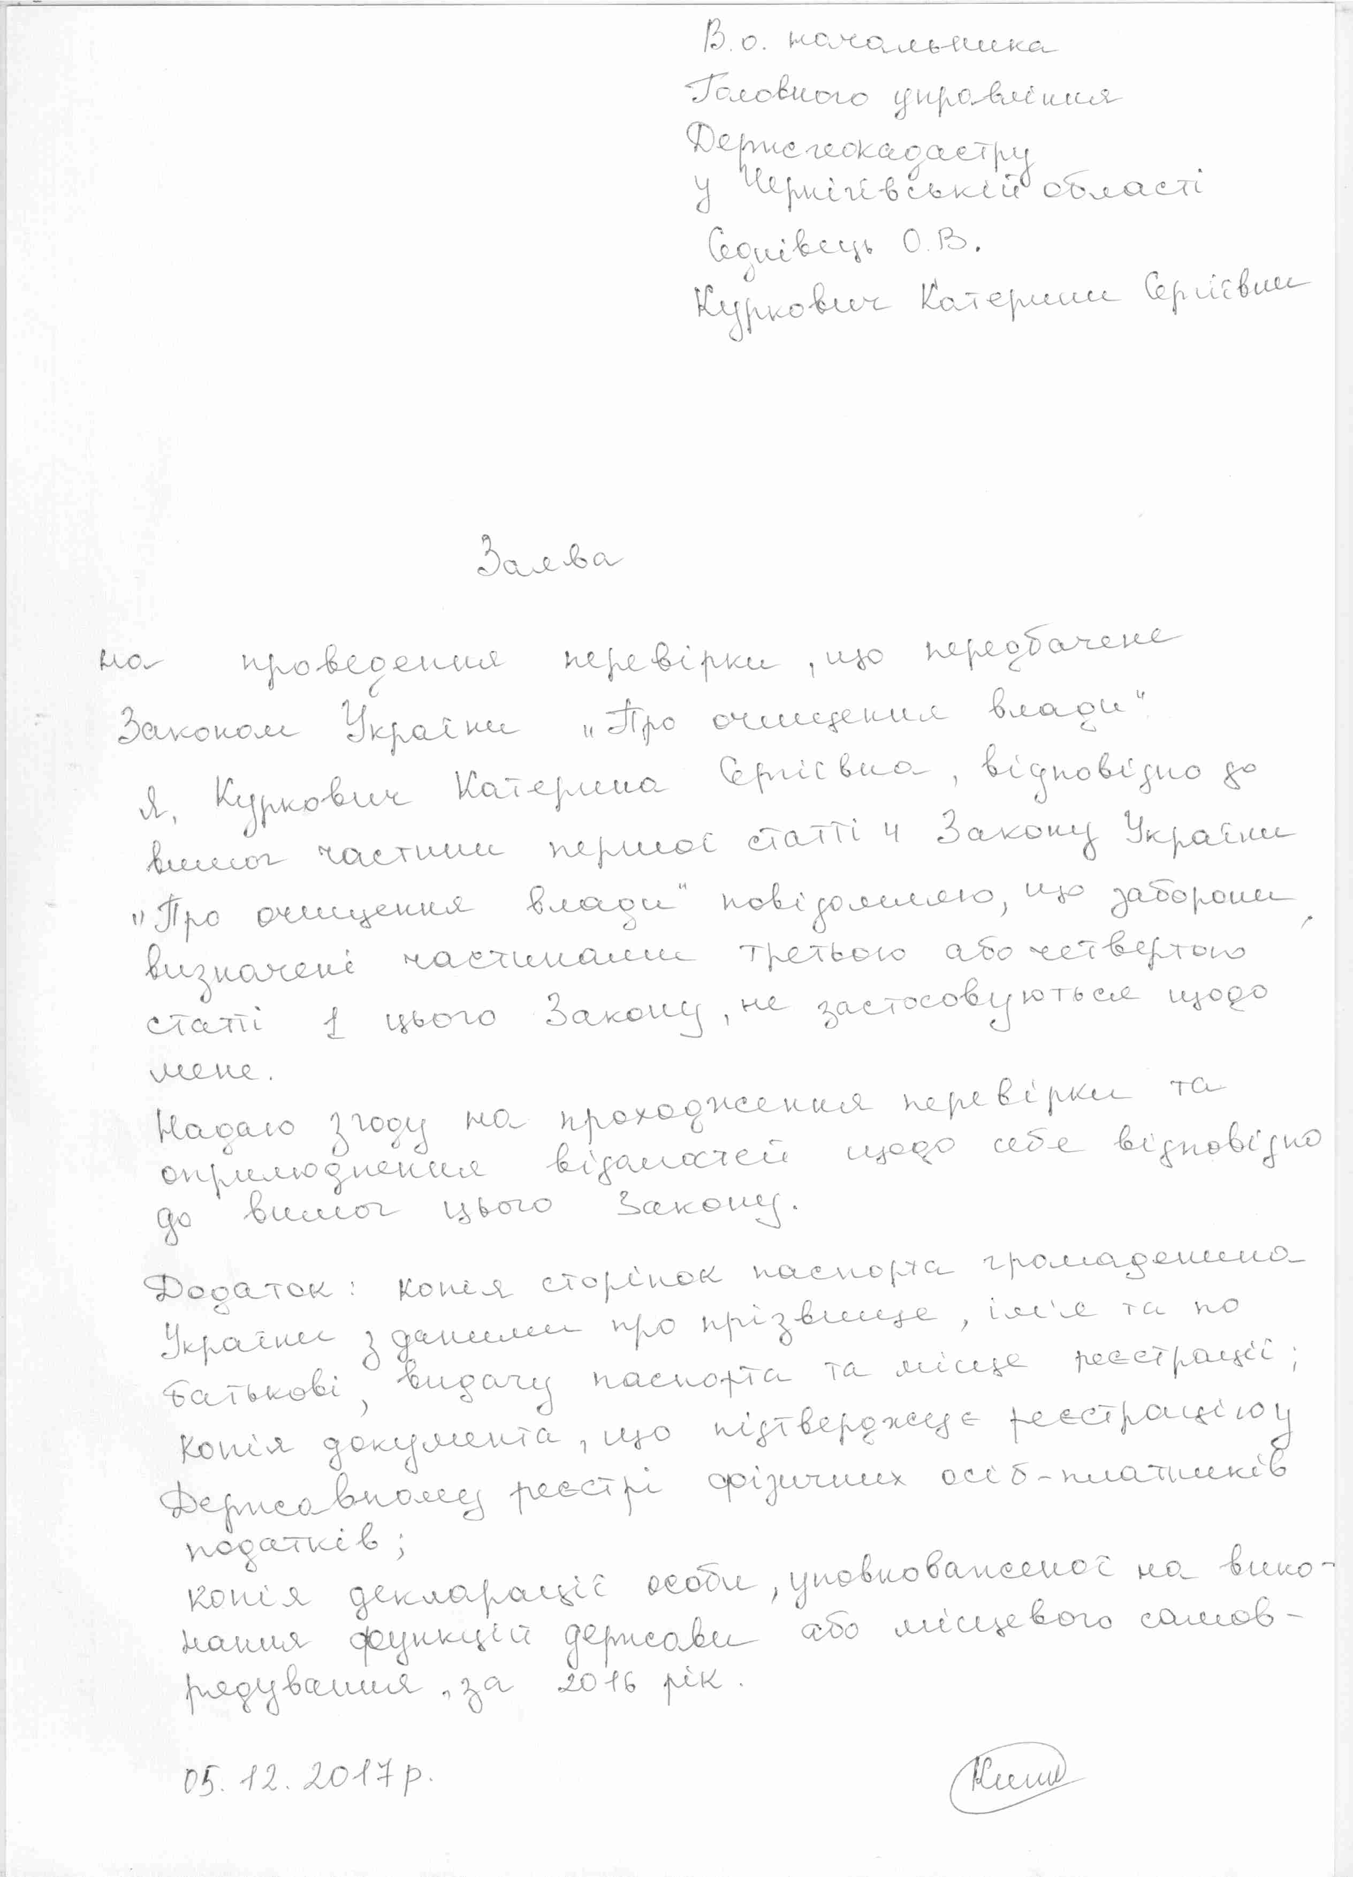

Декларація особи, уповноваженої на виконання функцій держави або місцевого самоврядування, за 2016 рік (кандидата на посаду) розміщена на офіційному веб-сайті Національного агентства з питань запобігання корупції (nazk.gov.ua), https://public.nazk.gov.ua/declaration/72010267-7ccd-4c7a-837c-fd290be6ab7b

